**Programmierung HTML und CSS 3 Quiz Zusammenfassung**

**Quiz 1 / Frage 1**

----------------------------------------------------------------------------

Ein Bild, das Text enthält.

---------------------------------------------------------------------------------

**Frage 2:**

Ein Bild, das Text enthält.

----------------------------------------------------------------------------------

**Frage 3:**

Ein Bild, das Tisch enthält.

--------------------------------------------------------------------------------------

**Frage 4:**

Ein Bild, das Text enthält.

--------------------------------------------------------------------------------------

**Frage 5:**

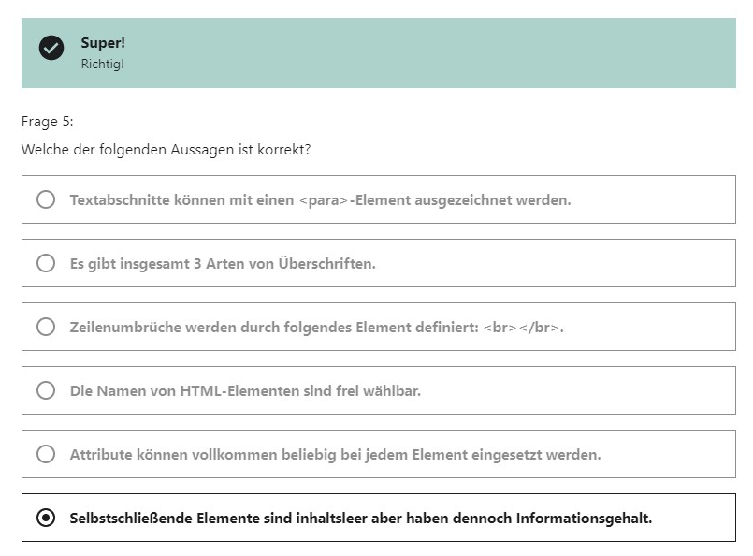

--------------------------------------------------------------------------------------

**Quiz 2 / Frage 1**

----------------------------------------------------------------------------

----------------------------------------------------------------------------

**Frage 2:**

-----------------------------------------------------------------------------

**Frage 3:**

--------------------------------------------------------------------------------------

**Frage 4:**

--------------------------------------------------------------------------------------

**Frage 5:**

**Quiz 3 / Frage 1**

----------------------------------------------------------------------------

----------------------------------------------------------------------------

**Frage 2:**

-----------------------------------------------------------------------------

**Frage 3:**

--------------------------------------------------------------------------------------

**Frage 4:**

--------------------------------------------------------------------------------------

**Frage 5:**